PRODUÇÃO DE PROTÓTIPOS DE HIDROXIAPATITA A PARTIR DE CORPOS SÓLIDOS DO COMPÓSITO GESSO/POLIVINIL ÁLCOOL

A. A. Barbosa, A. V. Ferraz*, A. C. Dantas, N. C. Olivier
Av. Antonio Carlos Magalhães, 510 – Country Club, Telefax: +55 74 21027630
CEP: 48.902300; andrea.ferraz@univasf.edu.br
Universidade Federal do Vale do São Francisco, Campus Juazeiro-BA, Brasil

RESUMO
Protótipos de hidroxiapatita (HAp) porosa foram produzidos a partir do compósito Gesso/PVA, utilizando-se uma proporção em massa de 15% do polímero. O material foi obtido através de uma conversão química realizada em solução (NH₄)₂HPO₄ 0,5 mol.L⁻¹ e meio alcalino NH₄OH 6,0 mol.L⁻¹ para controle do pH mantido entre 6,0-9,0. A reação ocorreu à temperatura de 100°C em diferentes tempos de ensaio. A HAp obtida foi caracterizada por diferentes técnicas, como o FTIR que identificou os grupos SO₄²⁻ característicos do bloco de Gesso e os grupos PO₄³⁻ atribuídos ao biomaterial HAp, além do DRX e do MEV pelos quais foi possível constatar uma boa conversão do material. Ensaios de resistência mecânica à compressão (σ_{c}) também foram realizados para ambos os materiais.
Palavras-chaves: Hidroxiapatita, Gesso, PVA, Protótipos

1. INTRODUÇÃO

A HAp [Ca₁₀(PO₄)₆(OH)₂] está entre os fosfatos de maior interesse, pois é um biomaterial que possui semelhança química e cristalográfica com a matriz óssea do ser humano ^{(1),(2)}. Devido a similaridade química da HAp com o tecido hospedeiro, esta apresenta habilidade de ligar-se ao mesmo, visto que é formada por íons cálcio e fosfato, os quais participam ativamente do equilíbrio iônico entre o fluido biológico e a cerâmica implantada⁽³⁾. Entretanto, a HAp consiste de um material frágil e por isso, suas aplicações são limitadas. Por este motivo, a HAp é empregada principalmente na forma de revestimento⁽⁴⁾, além de sua aplicação como enxertos para preenchimento de cavidades ósseas⁽⁵⁾. No caso da HAp em forma de blocos, verifica-se sua produção por diferentes métodos, porém estes desenvolvem um bloco denso, o qual consiste de um material de difícil conformação e com baixa porosidade, impossibilitando assim, o crescimento de tecidos ósseos no interior do implante⁽⁶⁾. O desenvolvimento de corpos sólidos de HAp com formas previamente definidas e com considerável porosidade, utilizando-se uma matéria prima de elevada pureza, trata-se do objetivo deste trabalho. A matéria prima em questão é o gesso β, sulfato de cálcio hemihidratado [CaSO₄.0,5H₂O], produzido na região do Araripe no estado de Pernambuco. Esta matéria prima além das vantagens de elevada pureza e baixo custo, possui uma excelente moldabilidade de sua pasta, permitindo a obtenção de corpos sólidos com formas previamente definidas^{(7),(8)}. A utilização do gesso na produção de HAp possibilita um maior valor agregado ao mesmo^{(9),(10)}. A formação de corpos sólidos porosos de HAp resulta da conversão química de corpos porosos de gesso, estes são obtidos pela adição do polímero polivinil álcool (PVA) ao pó de gesso, que por se tratar de um polímero aglutinante e altamente solúvel em água⁽¹¹⁾, é facilmente removido do bloco deixando como resultado os poros no mesmo.

2. MATERIAIS E MÉTODOS

2.1- Produção do corpo sólido poroso

Para a obtenção do compósito Gesso/PVA, utilizou-se o gesso β (80 a 95% de pureza) fornecido pela Indústria Gesso Mineral, fábrica pertencente ao Pólo Gesseiro do Araripe, e o PVA (99% hidrolisado, ponto de fusão >113°C e densidade 1, 269 g/cm³), adquirido da Aldrich (USA). O gesso foi caracterizado utilizando-se Difração de Raios-X (DRX) (Difract ACT série 1000 SIEMENS, radiação Cu-Kα), Microscopia Eletrônica de Varredura (MEV) (HITACHI, TM-1000; Tabletop Microscope) e Espectroscopia de Infravermelho com Transformada de Fourier (FTIR) (Bruker I modelo FS66). Após a caracterização da matéria prima, os blocos de Gesso/PVA foram preparados por meio da moldagem da pasta. A produção do compósito foi realizada pela mistura dos pós nas proporções de 1,5,10 e 15% em massa do polímero, em seguida, a mistura foi polvilhada sobre a água, (NBR 12129)⁽⁷⁾, sendo utilizada razão água/gesso (a/g) de 0,5 a 0,7. Ensaios de (σ_{c}) foram realizados com os blocos do compósito, tendo como objetivo avaliar qual seria a quantidade de polímero adicionado ao gesso para que fossem obtidas as melhores propriedades mecânicas do bloco. Na sequencia, o compósito foi submerso em água por aproximadamente 2 horas, na temperatura de 90°C com o objetivo de solubilizar o polímero presente nos blocos, ocasionando assim, a formação dos poros nos mesmos.

2.2- Conversão dos corpos porosos em hidroxiapatita

Blocos de gesso poroso foram submersos em 200 mL de solução (NH₄)₂HPO₄
0,5 mol.L⁻¹ contida em um balão tritubular a uma temperatura de 100°C em diferentes tempos reacionais (8, 24 e 36 horas). O pH do meio foi controlado com adições da solução NH₄OH 6,0 mol.L⁻¹. Ao final da reação, os blocos foram lavados com água deionizada até pH neutro e depois colocados em estufa à 50°C por aproximadamente 4 horas para secagem. O material obtido depois da conversão foi caracterizado inicialmente por meio da análise de suas morfologias referentes à fratura do bloco, utilizando-se o MEV e, por meio do Espectro de Energia Dispersiva (EDS) acoplado ao MEV foram verificados os elementos químicos presentes na amostra. As bandas de absorção do material foram obtidas através do FTIR, onde as amostras foram preparadas em forma de pastilhas de KBr prensadas sob vácuo. O DRX com difratogramas registrados com um passo de 0,02º em 2θ e tempo de integração de 1s por ponto, mostrou as diferentes fases cristalinas do material formado.
Os corpos sólidos do compósito G/PVA (1, 5, 10 e 15% do polímero), gesso poroso e HAp porosa foram avaliados quanto ao seu comportamento mecânico pela realização de ensaios de resistência à compressão (σ_{c}). As dimensões dos corpos cilíndricos utilizados foram de (11 x 22 mm) e os ensaios foram realizados em uma Máquina Universal de Ensaios Mecânicos (EMIC-DL 10000). A porosidade geométrica dos corpos foi calculada pela Equação (A)⁽¹²⁾.

ε(%)= 1 – (φ_{g/}φ_{s})x100 (A)
Onde: • ε -Porosidade •φ_{g} - Densidade geométrica •φ_{s} - Densidade específica do sólido

A usinagem do compósito Gesso/PVA foi realizada utilizando-se um Torno Mecânico (Nardini, MS.220.G F2 KJL 919), obtendo-se protótipos do mesmo com forma de parafusos de variados modelos. Os protótipos desenvolvidos a partir do compósito G/PVA15% foram obtidos a partir de desenhos tridimensionais com formas de parafusos criados a partir do programa SolidWorks 2010, Figura 1.
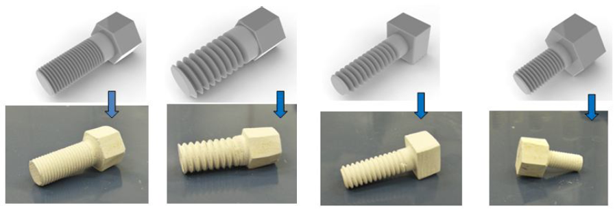
Fig. 1 - Desenhos tridimensionais do SolidWorks 2010 e respectivos parafusos usinados a partir dos compósitos gesso/PVA.

3. RESULTADOS E DISCUSSÃO

Os compósitos G/PVA preparados nas razões a/g (0,5 e 0,6) apresentaram uma baixa moldabilidade da pasta dificultando a moldagem do corpo sólido, desta forma, optou-se pela razão 0,7 como padrão para todas as amostras. Na Figura 2-A é apresentada a morfologia da fratura do bloco de gesso dihidratado. Sua microestrutura consiste de cristais em forma de agulhas prismáticas. A análise de EDS, Figura 2-B, confirma a elevada pureza do hemihidrato. Observando-se a morfologia do compósito G/PVA (15%), Figura 2-C, verifica-se que a fase PVA proporciona a formação de um material homogêneo, devido a sua solubilidade em água. Uma leve modificação do tamanho e forma dos cristais do gesso pôde ser observada, isto está relacionado à natureza hidrofílica do PVA^{(14,15)}, visto que tal característica proporciona uma maior interação do polímero com a água de hidratação utilizada no preparo da pasta do compósito. Após a retirada do PVA, Figura 2-D, não foi verificada nenhuma variação significativa na morfologia do material, no entanto, constata-se a formação de poros no mesmo.
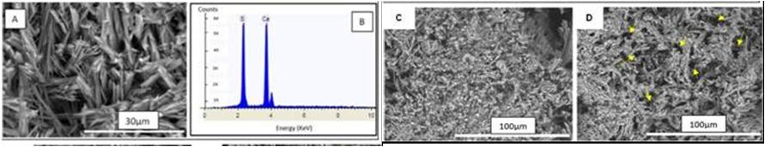
Fig. 2 – A)- Micrografia da fratura do bloco de gesso dihidratado e B) EDS referente a amostra de gesso da Fig. 1-A. C) Micrografia relativa à área de fratura do compósito G/PVA, antes da retirada do PVA e D)- As setas indicam os poros formados pela remoção do PVA.
A Figura 3-A mostra a redução da resistência mecânica do gesso poroso em relação ao compósito G/PVA, a qual é crescente em função do aumento da porcentagem do polímero. A formação dos poros ocasiona a redução da resistência mecânica do compósito, como observado na Figura 3-B.
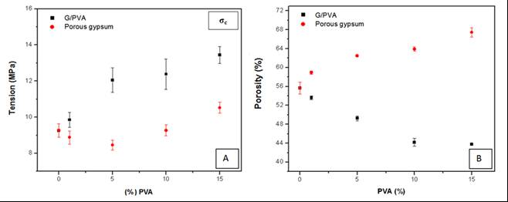
Fig. 3 - A)- Resistência à compressão e B)- Porosidade geométrica, correspondentes a diferentes porcentagens em massa do polímero e também para o compósito antes e depois da retirada do PVA em água.
Na Figura 4 são apresentados os picos referentes às amostras estudadas em diferentes tempos de conversão do gesso em HAp. A Figura 4-A corresponde ao difratograma do gesso poroso antes da reação. Observando-se o difratograma da Figura 4-B (8 horas de reação) e 4-C (24 horas de reação), verifica-se a presença de picos característicos da HAp, como mostrado na Tabela 1. Para o tempo de 36 horas de reação, Figura 4-D, pode-se verificar a predominância dos picos característicos da HAp.
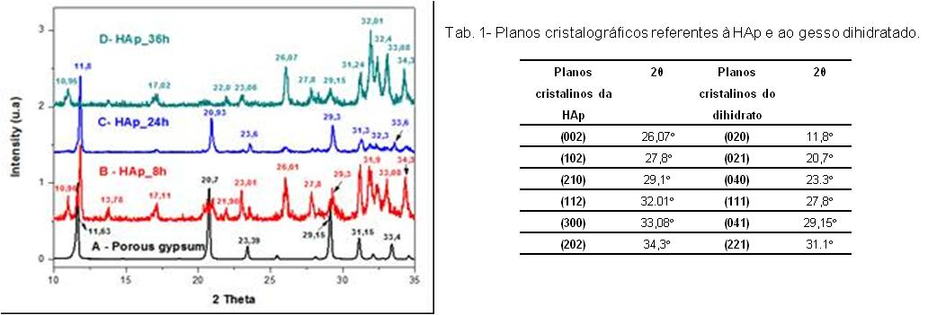
Fig. 4- Difratogramas de raios-X para: A)- Gesso poroso; B), C) e D) respectivamente para HAp após 8, 24 e 36 horas de conversão.

A morfologia das diferentes amostras de HAp porosa (8, 24 e 36 horas de conversão) pode ser vista por meio das micrografias referentes à superfície de fratura dos blocos apresentadas na Figura 5. Observa-se que após 8 horas de reação, Figura-5 (A), a microestrutura predominante na amostra se refere ao dihidrato, podendo-se constatar a forma dos cristais prismáticos do mesmo. A partir de 24 horas de conversão, Figura-5 (B), a morfologia do material é completamente modificada, sendo verificadas partículas de geometria circular. Uma elevada porosidade também pode ser observada na microestrutura da Figura-5 (C), respectivamente para 24 e 36 horas de reação. A análise de EDS obtida para HAp_36h é mostrada na Figura 5-D, a partir desta análise pode-se confirmar a presença dos elementos químicos Ca e P característicos da HAp.
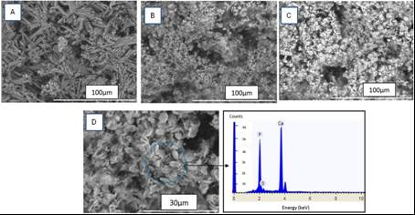
Fig. 5- Micrografias relativas à área de fratura dos blocos após diferentes tempos de conversão. Onde: (A) - HAp_8h, (B) - HAp_24h, (C) - HAp_36h e (D) – Hap_36h com análise de EDS correspondente.

A resistência mecânica (σ_{C}) e a porosidade (ε) da HAp porosa produzida após 36 horas de reação foram medidas, os valores obtidos foram 3,5 ± 0,07 MPa e 80 ± 0,88%, respectivamente. Por meio destes, pode-se atribuir o baixo valor da resistência mecânica da HAp a sua elevada porosidade.
A reação de conversão o gesso em HAp se baseia em um processo de difusão dos íons presentes no meio reacional. A difusão dos íons pode ser explicada observando-se o produto de solubilidade e a energia livre de Gibbs das espécies. Os valores de Kps conferidos ao dihidrato e a HAp são 1,35.10⁻⁴ ⁽¹⁵⁾ e 3,37.10⁻⁵⁸ ⁽¹⁶⁾ ambos à 25°C, respectivamente. A solubilidade do dihidrato é extremamente maior que a solubilidade atribuída à HAp. Portanto, a fase HAp possui maior tendência a se formar na reação, em detrimento ao dihidrato que se apresenta com maior facilidade de se dissociar, gerando os íons Ca²⁺ na reação. Os dados referentes à energia livre de Gibbs para a formação da HAp, ou seja, ΔG°_{f} =-12.590,50 KJ.mol⁻¹ ⁽¹⁷⁾ e para o dihidrato ΔG°_{f} =-429,63 KJ.mol⁻¹ ⁽¹⁵⁾ quando associados a Equação (B), confirmam uma tendência a formação do produto, pois a formação da HAp libera mais energia, formando um produto estável.

10 CaSO₄ . 2H₂O + 6 (NH₄)₂HPO₄ + 8 NH₄OH Ca₁₀(PO₄)_{x}(CO₃)_{y}(OH)_{z} + 10 (NH₄)₂SO₄ + 26 H₂O (B)

4. CONCLUSÃO

Diante dos resultados obtidos pôde-se constatar que a adição do polímero PVA ao gesso possibilita uma maior resistência ao material, tornando-o possível de ser usinado para produção de protótipos. A metodologia empregada na conversão química de corpos sólidos de gesso poroso em blocos de HAp porosa mostrou-se eficiente, visto que a caracterização dos materiais apresentou a predominância da HAp nas amostras com a aplicação dos seguintes parâmetros: solução (NH₄)₂HPO₄ 0,5 mol.L⁻¹, solução NH₄OH 6,0 mol.L⁻¹, temperatura de 100°C e tempo de 36 horas de reação. Com base nestes resultados pôde-se obter um protótipo de HAp em forma de parafuso

AGRADECIMENTOS
Os autores agradecem a Indústria Gesso Mineral e a FACEPE.

5. REFERÊNCIAS

[1]- ANDRADE, M. C.; FILGUEIRAS, M. R. T.; OGASAWARA, T.; J. Biomed. Mater.Res. 1999, 46, 441.

[2]- RAVAGLIOLI, A., KRAJEWSKI, A.; Bioceramics: Materials, Properties, Applications. Chapman & Hall, New York, 1992.

[3]- HENCH, L. L., WILSON, J.; An Introduction to Bioceramics. Advanced Series in Ceramics. World Scientific, London, 1999.

[4]- TROMMER, R.M.; SANTOS, L. A.; BERGMANN, C. P.; Obtenção e Caracterização de Revestimentos de Hidroxiapatita Sobre Substratos de Aço Inoxidável 316L Utilizando a Técnica de Deposição Química de Vapor. In: 17º CBECIMat, 15 a 19 de Novembro de 2006, Foz do Iguaçu, PR, Brasil.

[5]- RIGO, E. C. S; GEHRKE, S. A.; CARBONARI, M.; Síntese e Caracterização de Hidroxiapatita Obtida pelo Método da Precipitação. Rev. Dental Press Periodontia Implantol; Maringá, vol. 1, n° 3, p. 39-50, 2007.
[6]- MAIA, M.; KLEIN, E. S.; MONJE, T. V.; PAGLIOSA, C.; Reconstrução da Estrutura Facial por Biomateriais: Revisão de Literatura. Rev. Bras. Cir. Plást., vol. 25, n°3, p. 566-72, 2010.

[7]-CANUT, M. M. C.; Estudo da Viabilidade do Uso do Resíduo Fosfogesso como Material de Construção. Belo Horizonte, 2006. Dissertação (Mestrado em Construção Civil), Universidade Federal de Minas Gerais, Minas Gerais, 2006.
[8]-SANTOS, R. D.; Estudo Térmico e de Materiais de um Compósito à Base de Gesso e EPS para Construção de Casas Populares. Natal, 2008. Dissertação (Mestrado em Engenharia Mecânica), Universidade Federal do Rio Grande do Norte, Rio Grande do Norte, 2008.

[9]- CHEMISTRYALDRICH- Manual de Produtos Químicos. São Paulo, 2009-2010.

[10]- HARADA, E.; PIMENTEL, L. L.; Estudo da Viabilidade do Reaproveitamento de Gesso-Queima Lenta. Anais do XIV Encontro de Iniciação Científica da PUC - 29 e 30 de Setembro de 2009.

[11]-FERNANDES, D. M.; Estudo da Estabilidade Térmica de Blendas de Poli(álcool vinílico)/lignina Modificada. Maringá, 2005. Dissertação (Mestrado em Química), Universidade Estadual de Maringá, Paraná, 2005.

[12]-AKIYOSHI, M. M.; SILVA DA, A. P.; SILVA DA, M. G.; PANDOLFELLI, V. C.; Condutividade Térmica e sua Correlação com a Temperatura e a Massa Específica Volumétrica de Materiais Refratários Sílico-Aluminosos e Aluminosos. Cerâmica, vol.47, n.301, 2001.

[13]-ARANHA, I. B.; LUCAS, E. F.; Poli(Álcool Vinílico) Modificado com Cadeias Hidrocarbônicas: Avaliação do Balanço Hidrófilo/Lipófilo. Polímeros: Ciência e Tecnologia, vol.11, n°4, p. 174-181, 2001.

[14]-KANNO, W. M.; Propriedades Mecânicas do Gesso de Alto Desempenho. São Carlos, 2009. Tese (Doutorado em Ciência e Engenharia de Materiais), Universidade de São Paulo, 2009.

[15]-FERNANDES, F. R. F.; DA LUZ, A. B.; CASTILHOS, Z. C.; Agrominerais para o Brasil. Centro de Tecnologia Mineral, Rio de Janeiro, 2010.

[16]-RESENDE, C. X.; Estudo Teórico–Experimental de Duas Soluções para Testes de Bioatividade e Revestimento de Metais. Rio de Janeiro, 2007. Dissertação (Mestrado em Ciências), Universidade Federal do Rio de Janeiro, 2007.

[17]-IGLESIA, A. L.; Estimating the thermodynamic properties of phosphate minerals at high and low temperature from the sumo f constituent units. Estudos Geológicos, vol.65(2), p.109-119,2009.

THE PRODUCTION OF HYDROXYAPATITE PROTOTYPES FROM SOLID BODIES OF GYPSUM/POLYVINYL ALCOHOL COMPOSITES

ABSTRACT

Prototypes of porous hydroxyapatite (Hap) were produced from Gypsum/PVA composite, using a mass proportion of 15% polymer. The material was obtained by means of chemical conversion in (NH₄)₂HPO₄ 0.5 mol.L⁻¹ solution and NH₄OH 6.0 mol.L⁻¹ alkaline medium for pH control, maintained between 6.0 and 9.0. The reaction occurred at a temperature of 100ºC at different test times. The obtained HAp was characterized by several techniques, such as FTIR, which identified the SO₄²⁻ groups characteristic for the Gypsum block, and the PO₄³⁻ groups that are attributed to the biomaterial HAp, besides XRD and SEM, which made it possible to confirm a well succeeded conversion of the material. Tests for mechanical resistance to compression (σ_{c}) were carried out for both materials as well.

Keywords: Hydroxyapatite, Gypsum, PVA, Prototypes

